**ULANGAN PHP CRUD**

**PADA SISTEM INFORMASI (APLIKASI)**

**PERPUSTAKAN RPL SMKN 1 KARANG BARU**



**OLEH:**

**RIZKA AULIA**

**NISN. 91287491261**

**REKAYASA PERANGKAT LUNAK**

**SMK NEGERI 1 KARANG BARU**

**PEMERINTAH PROVINSI ACEH**

**2025**

**2. FITUR BUKU**

1. Tambahkan URL di Sidebar/Navbar
2. <li class="nav-item menu-open">
3. <a href="#" class="nav-link">
4. <i class="nav-icon fas fa-book"></i>
5. <p>
6. halaman buku
7. <i class="right fas fa-angle-left"></i>
8. </p>
9. </a>
10. <ul class="nav nav-treeview">
11. <li class="nav-item">
12. <a href="index.php?halaman=buku" class="nav-link">
13. <i class="far fa-circle nav-icon"></i>
14. <p> buku</p>
15. </a>
16. </li>
17. <li class="nav-item">
18. <a href="index.php?halaman=tambahbuku" class="nav-link">
19. <i class="far fa-circle nav-icon"></i>
20. <p>tambahbuku</p>
21. </a>
22. </li>
23. <li class="nav-item">
24. <a href="index.php?halaman=editbuku" class="nav-link">
25. <i class="far fa-circle nav-icon"></i>
26. <p>edit buku</p>
27. </a>
28. </li>
29. </ul>
30. </li>
31. <li class="nav-item menu-open">
32. <a href="#" class="nav-link">
33. <i class="nav-icon fas fa-tags"></i>
34. <p>
35. Tambahkan File Di Direktori Views

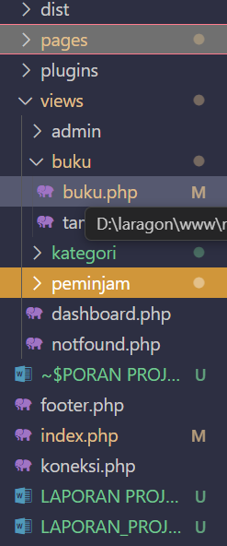

View\buku\buku.php<?php

// Ambil data dari tabel buku

$query = **mysqli_query**($koneksi, "SELECT * FROM buku");

?>

<div class="card">

  <div class="card-header">

    <h3 class="card-title">Data buku</h3>

  </div>

  <!-- Default box -->

  <div class="card card-solid">

    <div class="col">

      <a href="index.php?halaman=tambahbuku" class="btn btn-primary float-right btn-sm mt-3">

        <i class="fas fa-user-plus"></i> Tambah buku

      </a>

      <table id="example1" class="table table-bordered table-striped">

        <thead>

          <tr>

            <th>No</th>

            <th>idbuku</th>

            <th>judul</th>

            <th>pengarang</th>

            <th>tahun_terbit</th>

            <th>stok</th>

            <th>idkategori</th>

            <th>foto</th>

          </tr>

        </thead>

        <tbody>

          <?php

          $no = 1;

          while ($data = **mysqli_fetch_assoc**($query)) :

          ?>

            <tr>

              <td><?= $no++; ?></td>

              <td><?= $data['idbuku']; ?></td>

              <td><?= $data['judul']; ?></td>

              <td><?= $data['pengarang']; ?></td>

              <td><?= $data['tahun_terbit']; ?></td>

              <td><?= $data['idkategori']; ?></td>

              <td><?= $data['foto']; ?></td>

              <td>

                <?php if (!**empty**($data['foto'])): ?>

                  <img src="../../foto/<?= $data['foto']; ?>" width="60" height="60" class="rounded">

                <?php else: ?>

                  <span class="text-muted">-</span>

                <?php endif; ?>

              </td>

              <td>

                <a href="index.php?halaman=editbuku&id=<?= $data['idbuku']; ?>" class="btn btn-warning btn-sm">

                  <i class="fas fa-edit"></i>

                </a>

                <a href="hapus_buku.php?id=<?= $data['idbuku']; ?>" class="btn btn-danger btn-sm" onclick="return confirm('Yakin ingin menghapus data ini?');">

                  <i class="fas fa-trash"></i>

                </a>

              </td>

            </tr>

          <?php endwhile; ?>

        </tbody>

      </table>

    </div>

  </div>

View\buku\tambahbuku.php

<div class="card card-primary">

    <div class="card-header">

        <h3 class="card-title">Quick Example</h3>

    </div>

    <!-- /.card-header -->

    <!-- form start -->

    <form>

        <div class="card-body">

            <div class="form-group">

                <label for="exampleInputEmail1">Email address</label>

                <input type="email" class="form-control" id="exampleInputEmail1" placeholder="Enter email">

            </div>

            <div class="form-group">

                <label for="exampleInputPassword1">Password</label>

                <input type="password" class="form-control" id="exampleInputPassword1" placeholder="Password">

            </div>

            <div class="form-group">

                <label for="exampleInputFile">File input</label>

                <div class="input-group">

                    <div class="custom-file">

                        <input type="file" class="custom-file-input" id="exampleInputFile">

                        <label class="custom-file-label" for="exampleInputFile">Choose file</label>

                    </div>

                    <div class="input-group-append">

                        <span class="input-group-text">Upload</span>

                    </div>

                </div>

            </div>

            <div class="form-check">

                <input type="checkbox" class="form-check-input" id="exampleCheck1">

                <label class="form-check-label" for="exampleCheck1">Check me out</label>

            </div>

        </div>

        <!-- /.card-body -->

        <div class="card-footer">

            <button type="submit" class="btn btn-primary">Submit</button>

        </div>

    </form>

</div>

1. Tambahkan Page/Halaman Di Index.php

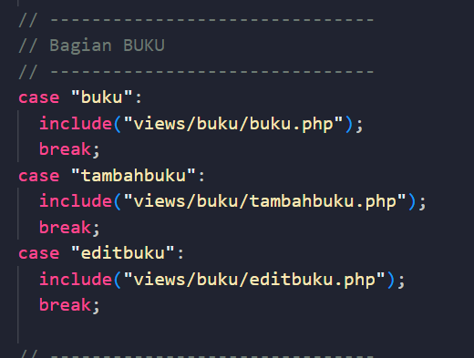

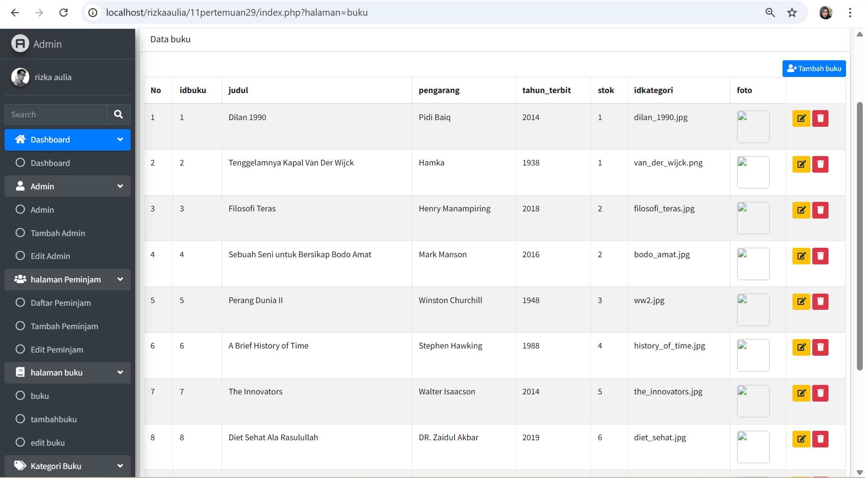

**2. FITUR PEMINJAM**

1. Tambahkan URL di Sidebar/Navbar

Tambahkan File Di Direktori Vi<li class="nav-item menu-open">

          <a href="#" class="nav-link">

            <i class="nav-icon fas fa-users "></i>

            <p>

              halaman Peminjam

              <i class="right fas fa-angle-left"></i>

            </p>

          </a>

          <ul class="nav nav-treeview">

            <li class="nav-item">

              <a href="index.php?halaman=peminjam" class="nav-link">

                <i class="far fa-circle nav-icon"></i>

                <p>Daftar Peminjam</p>

              </a>

            </li>

            <li class="nav-item">

              <a href="index.php?halaman=tambahpeminjam" class="nav-link ">

                <i class="far fa-circle nav-icon"></i>

                <p>Tambah Peminjam</p>

              </a>

            </li>

            <li class="nav-item">

              <a href="index.php?halaman=editpeminjam" class="nav-link ">

                <i class="far fa-circle nav-icon"></i>

                <p>Edit Peminjam</p>

              </a>

            </li>

          </ul>

        </li>

Tambahkan File Di Direktori Views

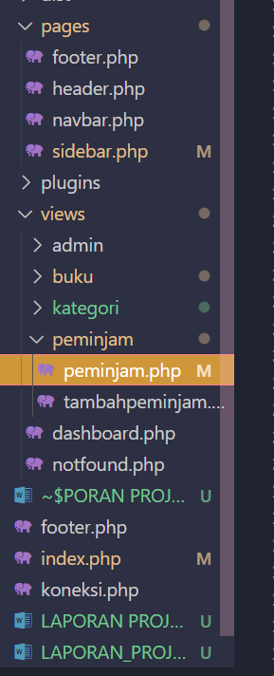

View\peminjam\peminjam.php

<?php

// views/peminjam/peminjam.php

**error_reporting**(E_ALL);

**ini_set**('display_errors', 1);

?>

<div class="card">

  <div class="card-header">

    <h3 class="card-title">Data Peminjam</h3>

  </div>

  <div class="card-body">

    <!-- tombol di luar table -->

    <div class="mb-3">

      <a href="index.php?halaman=tambahpeminjam" class="btn btn-primary float-right btn-sm mb-3">

        <i class="fas fa-user-plus"></i> Tambah peminjam

      </a>

    </div>

    <table id="example2" class="table table-bordered table-hover">

      <thead>

        <tr>

          <th>Nama Peminjam</th>

          <th>ID Peminjam</th>

          <th>Alamat</th>

          <th>Notelpon</th>

          <th>Foto</th>

          <th>Aksi</th>

        </tr>

      </thead>

      <tbody>

        <?php

        // Ambil data dari DB

        $sql = "SELECT idpeminjam, namapeminjam, alamat, notelpon, foto FROM peminjam ORDER BY idpeminjam";

        $res = **mysqli_query**($koneksi, $sql);

        if (!$res) {

**echo** '<tr><td colspan="6">Query error: ' . **htmlspecialchars**(mysqli_error($koneksi)) . '</td></tr>';

        } else {

            while ($row = **mysqli_fetch_assoc**($res)) {

                // --- tangani path foto ---

                $foto_db = $row['foto']; // bisa berisi 'foto/rizka.jpg' atau hanya 'rizka.jpg' atau NULL

                if (!**empty**($foto_db)) {

                    // jika hanya nama file tanpa folder, tambahkan folder 'foto/'

                    $foto_path = (**strpos**($foto_db, '/') !== false) ? $foto_db : 'foto/' . $foto_db;

                    // cek apakah file fisik ada di server; gunakan DOCUMENT_ROOT untuk path server

                    $server_file = $_SERVER['DOCUMENT_ROOT'] . '/' . **ltrim**($foto_path, '/');

                    if (!**file_exists**($server_file)) {

                        // fallback bila tidak ada file fisik

                        $foto_path = 'dist/img/default-user.png'; // gambar default AdminLTE

                    }

                } else {

                    // bila NULL

                    $foto_path = 'dist/img/default-user.png';

                }

                // escape output

                $nama = **htmlspecialchars**($row['namapeminjam']);

                $id   = **htmlspecialchars**($row['idpeminjam']);

                $alamat = **htmlspecialchars**($row['alamat']);

                $telp = **htmlspecialchars**($row['notelpon']);

                $foto_url = **htmlspecialchars**($foto_path);

**echo** "<tr>";

**echo** "<td>{$nama}</td>";

**echo** "<td>{$id}</td>";

**echo** "<td>{$alamat}</td>";

**echo** "<td>{$telp}</td>";

**echo** "<td><img src=\"{$foto_url}\" alt=\"foto-{$id}\" class=\"img-thumbnail\" style=\"width:60px;height:60px;object-fit:cover;\"></td>";

**echo** "<td>

                        <a href=\"index.php?halaman=editpeminjam&id={$id}\" class=\"btn btn-warning btn-sm\">

                          <i class=\"fas fa-edit\"></i>

                        </a>

                        <a href=\"hapus_peminjam.php?id={$id}\" class=\"btn btn-danger btn-sm\" onclick=\"return confirm('Yakin ingin menghapus?')\">

                          <i class=\"fas fa-trash\"></i>

                        </a>

                      </td>";

**echo** "</tr>";

            }

        }

View\peminjam\tambahpeminjam.php

<div class="card card-primary">

    <div class="card-header">

        <h3 class="card-title">Quick Example</h3>

    </div>

    <!-- /.card-header -->

    <!-- form start -->

    <form>

        <div class="card-body">

            <div class="form-group">

                <label for="exampleInputEmail1">Email address</label>

                <input type="email" class="form-control" id="exampleInputEmail1" placeholder="Enter email">

            </div>

            <div class="form-group">

                <label for="exampleInputPassword1">Password</label>

                <input type="password" class="form-control" id="exampleInputPassword1" placeholder="Password">

            </div>

            <div class="form-group">

                <label for="exampleInputFile">File input</label>

                <div class="input-group">

                    <div class="custom-file">

                        <input type="file" class="custom-file-input" id="exampleInputFile">

                        <label class="custom-file-label" for="exampleInputFile">Choose file</label>

                    </div>

                    <div class="input-group-append">

                        <span class="input-group-text">Upload</span>

                    </div>

                </div>

            </div>

            <div class="form-check">

                <input type="checkbox" class="form-check-input" id="exampleCheck1">

                <label class="form-check-label" for="exampleCheck1">Check me out</label>

            </div>

        </div>

        <!-- /.card-body -->

        <div class="card-footer">

            <button type="submit" class="btn btn-primary">Submit</button>

        </div>

    </form>

</div>

1. Tambahkan Page/Halaman Di Index.php

